ФГАОУ ВО «Национальный исследовательский университет ИТМО»

Факультет программной инженерии и компьютерной техники

**Теоретические основы компьютерной графики  
и вычислительной оптики**

Лабораторная работа №2

Расчёт освещённости на плоскости от точечного источника света.

Вариант 2.

Александров Юрий Витальевич

Группа Р4114

Санкт-Петербург

2022

Цель работы: овладеть навыками расчёта освещенности на плоскости от точечного источника света с использованием комплекса программ Lumicept.

Исходные данные: 2 вариант (рисунок 1)

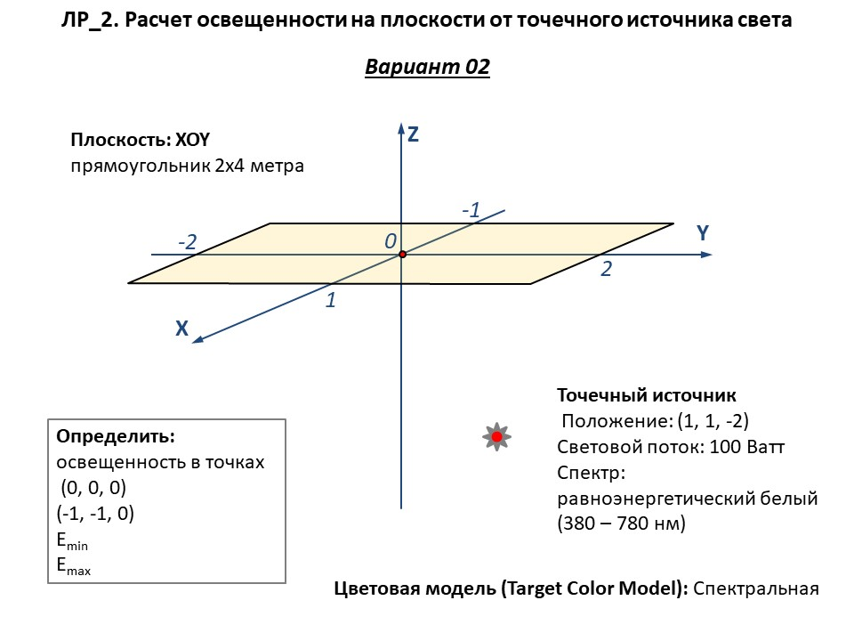

Рисунок 1 – Задание 2 вариант

Для выполнения данной работы необходимо создать модель, в которой находится прямоугольник, расположенный на плоскости, приёмник света, а также точечный источник света. Важно, что цветовая модель является спектральной.

Плоскость прямоугольника и плоскость приёмника света не должны совпадать. Согласно варианту, построим прямоугольник, размером 4 на 2, поставим точечный источник света на 100 Вт в координату (1; 1; -2). Настройки источника света показаны на рисунке 2.

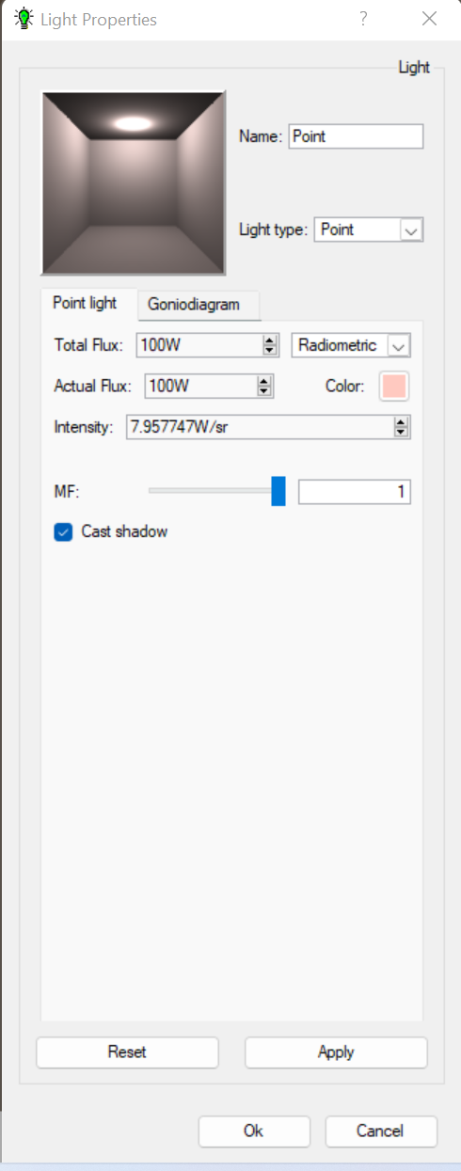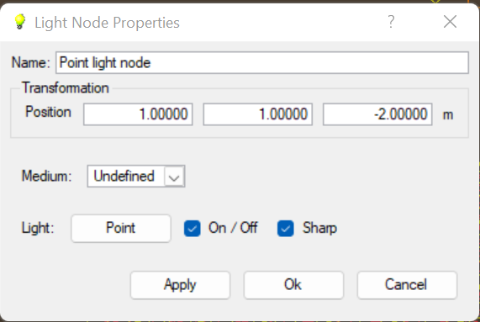

Рисунок 2 – Настройки точечного источника света

Необходимо сделать спектр равноэнергетически белым. Таким образом была получена модель (рисунок 3)

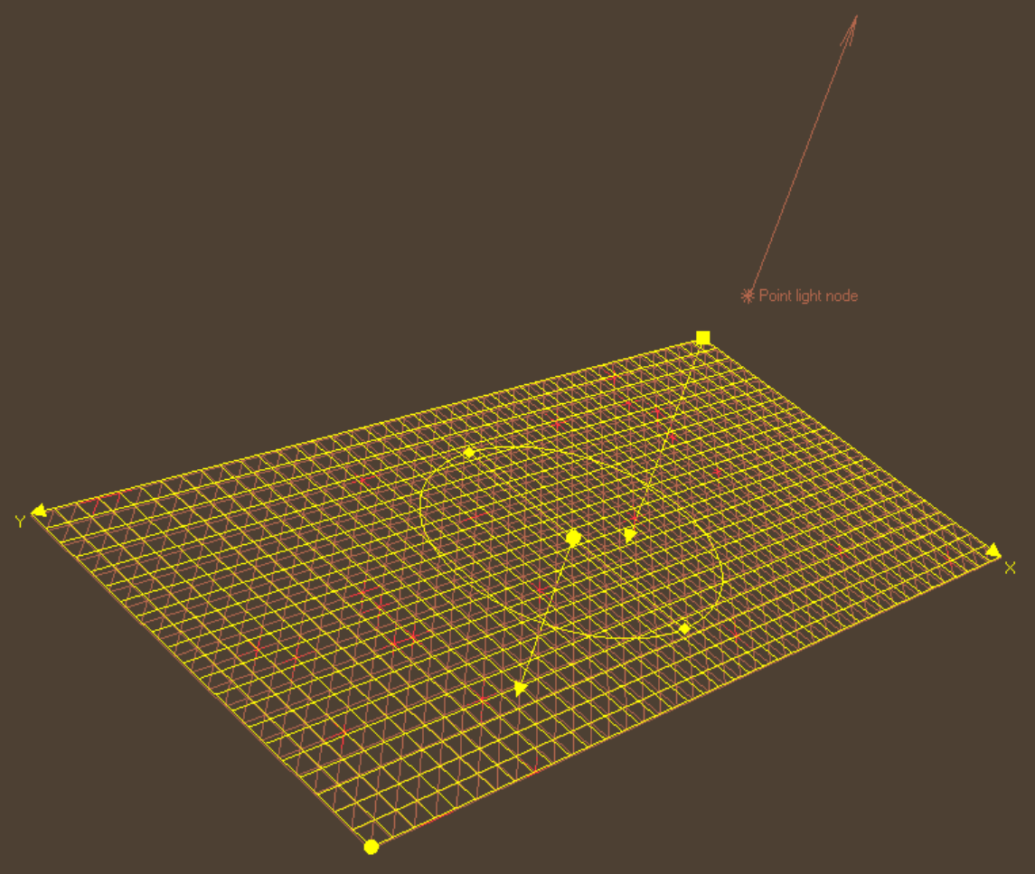

Рисунок 3 – Модель для расчёта освещенности

Рассчитаем карту освещенности на установленном Plane Observer. Полученный результат показан на рисунке 4. При помощи данной карты можно найти значения освещенности в радиометрии и фотометрии (в любой точке), изменяя параметры. Таким образом Lumicept программно позволяет определять освещенность.



Рисунок 4 – карта освещённости

Проверим программные расчёты Lumicept аналитически и сравним результаты. Воспользовавшись формулами:

$$E=\frac{Icosθ}{R^{2}}-радиометрическая освещенность \left(\frac{Вт}{м^{2}}\right)$$

$$I=\frac{F}{\text{4}\text{π}}-сила света \left(\frac{Вт}{Ст}\right)$$

$$R=\sqrt{{(X-X_{ист})}^{2}+{(Y-Y_{ист})}^{2}+{(Z-Z_{ист})}^{2}}-расстояние между 2 точками (м)$$

$$cosθ=\frac{прR}{\text{R}}-угол между проекцией и расстоянием до точки (рад)$$

После вычисления радиометрической освещенности для каждой точки, сравним значения с Lumicept и найдём относительную погрешность. Далее рассчитаем фотометрическую освещенность при помощи формулы:

$$Еф=683\int_{380}^{780}{E_{λ}* V_{λ}}dλ -фотометрическая освещенность (lx)$$

Данные вычисления производятся в файле «Aleksandrov.xlsx», интеграл рассчитывается при помощи метода прямоугольника. Также сравним фотометрические значения и найдём для них относительную погрешность. Результаты приведены на рисунке 5.

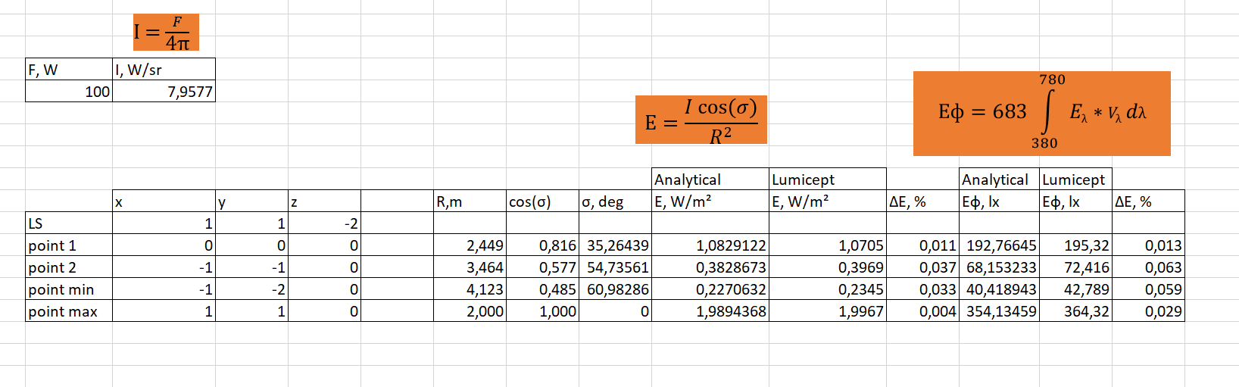

Рисунок 5 – Аналитические расчёты и Lumicept

Аналитические результаты показывают небольшое отклонение максимум на 6 % от программы Lumicept, что доказывает высокое качество программного продукта.

**Выводы**: в ходе выполнения лабораторной работы были приобретены навыки расчёта освещенности на плоскости от точечного источника света с использованием комплекса программ Lumicept.